# **I Oaxaca Especial Semana Santa**

**MT-40222** - Web: <https://viaje.mt/aemp>

**5 días y 4 noches**

Desde $14499 MXN | CPL + 1599 IMP

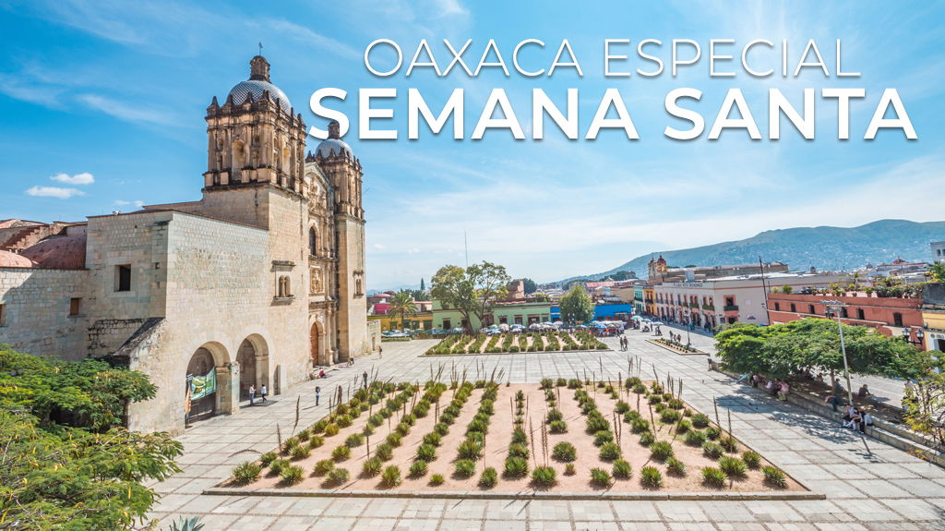

**Incluye vuelo con**

|  |
| --- |
|  |

#### **I SALIDAS**

|  |
| --- |
| **2025** |
| Abril: 17 |

#### **I PAISES**

México.

#### **I CIUDADES**

Oaxaca, Monte Albán, Santo Tomas Jalietza, Ocotlán, San Martín Tilcajete, San Bartolo Coyotepec, Tule, Mitla, Hierve el Agua, Teotitlán del Valle, Guelatao, Capulálpam de Méndez.

#### **I ITINERARIO**

**DíA 1. MéXICO- OAXACA**

Cita en el aeropuerto de la Ciudad de México para tomar el vuelo rumbo a Oaxaca.

Arribo a la Ciudad de Oaxaca, traslado a su hotel. Tiempo para alojarse y ponerse cómodos. Por la tarde nos reuniremos en el lobby para iniciar nuestra visita por esta hermosa Ciudad de Cantera Verde patrimonio Nacional de la UNESCO. Paseo por la Ciudad es un tour que te permitirá conocer el centro de Oaxaca a pie, acompantilde;ado en todo momento de un guía. Comienza conociendo los dos mercados más famosos, 20 de noviembre y Benito Juárez, dentro de ellos encontrarás una gran variedad de comida típica y productos de la región que seguramente no te resistirás a probarlos. Continuaremos el recorrido visitando el Zócalo, la Catedral hasta llegar al Templo de la Soledad Patrona de la Ciudad, junto a la plaza de los Danzantes podremos disfrutar de una rica nieve de la región para refrescarnos un poco. Visitaremos una fábrica de chocolate para conocer su proceso de molienda y las diferentes formas de prepáralo. Seguimos el recorrido caminando sobre el andador turístico donde podrás ver varias tiendas, restaurantes, museos y galerías, hasta llegar al Templo de Santo Domingo, una muestra del barroco mexicano, construida por la orden dominica. Nos iremos al Museo del Mezcal donde el Artesano nos explicara la evolución que ha tenido esta bebida legendaria y donde podremos tener una degustación entre diferentes agaves y combinaciones. Regreso al hotel. INCLUYE NIEVE DE LA REGIóN

Alojamiento.

**DíA 2. MONTE ALBAN, JALIETZA, OCOTLAN, TILCAJETE, COYOTEPEC**

Después de desayuno, Cita en el lobby del hotel nos veremos para tomar nuestro camino y visitar Monte Albán la zona arqueológica más importante de la entidad oaxaquentilde;a que se encuentra a 30 min de distancia. En esta zona de conjunto arquitectónico donde podrá ver la Plaza Central este espacio constituye el corazón de Monte Albán y entorno a él están los principales edificios del lugar; como son el juego de pelota, la plataforma sur, la plaza de los danzantes, el observatorio entre otros se recomienda llevar gorra, pantilde;uelo y tenis. continuaremos nuestro camino al pueblo mágico de Santo Tomas Jalietza famoso por su telar de cintura, donde nos estará esperando una artesana que nos explicara el proceso de la fabricación del telar de cintura y podremos ver los diferentes artículos que pueden elaborar desde centros de mesa, mochilas, colchas, cojines, cosmetiqueras entre muchos más.

Continuaremos rumbo a Ocotlán de Morelos nos dirigiremos con nuestra artesana que nos ensentilde;ara el proceso de la elaboración de la cuchillería famosa del sitio, nos explicaran como una de un pequentilde;o pedazo de metal pueden forjar cuchillos, machetes, espadas y que en cada proceso de elaboración puede haber una metáfora de vida. Tiempo libre para comer (comida no incluida). Después de descansar un poco nos dirigimos a San Martin Tilcajete, aquí ya nos está esperando nuestro artesano, nos explicara el origen de la madera donde se tallan están figuras místicas, como se pintan y en base a nuestra fecha de nacimiento nos dirán cuál es nuestro animal protector podremos observar desde el tallado hasta jóvenes pintando con pequentilde;o pincel puntos, líneas y grecas con diferentes significados, terminaremos el día visitando San Bartolo Coyotepec famoso por la elaboración del Barro Negro.

Regreso al hotel. Alojamiento.

**DíA 3. TULE - ZONA ARQUEOLOGICA DE MITLA - HIERVE EL AGUA - TALLER DE VELAS - TEOTITLAN DEL VALLE - FáBRICA DE MEZCAL**

Cita a la hora acordada en el lobby del hotel para comenzar nuestro recorrido con un viaje de 25 min a nuestra primera parada en el legendario árbol del Tule una maravillosa muestra de la gigantesca naturaleza de Oaxaca. A tan solo 20 min está la mítica zona arqueológica de Mitla, también conocida como ldquo;La Ciudad de los Muertosrdquo; un lugar lleno de historia y una arquitectura de impresionantes disentilde;os geométricos y una textura enriquecedora de materiales propios de la región es un conjunto de cinco grupos arquitectónicos, en uno se encuentra la columna de la vida donde la tradición dice que entre más cerca estén tus manos al abrazarla es el tiempo de vida que te queda; sin duda un lugar incomparable de encuentros con la historia del pueblo de Oaxaca. Nuestra próxima parada después de 1hr de camino será una verdadera maravilla de la naturaleza y la historia, las cascadas petrificadas de ldquo;Hierve el Aguardquo; un escenario impactante con aguas azufradas e infinitas muestras de colorido paisaje. Se conforma por una serie de cascadas petrificadas que se caracterizan por su color blanco y su inmensidad (miden más de 200 metros de altura). Se formaron hace millones de antilde;os por escurrimientos de agua carbonatada, cuya corriente se origina en los manantiales que están en la cima de la barranca

En nuestro camino de regreso nos detendremos para dar tiempo libre y degustar platillos típicos de la región (comida no incluida).

Continuaremos nuestro recorrido para visitar a nuestra primera artesana donde nos explicara la elaboración de velas que se usan en los eventos importantes como petición de mano, bodas o en velorios; tendremos la posibilidad de fabricar nuestra concha de cera, seguiremos a nuestra siguiente visita a una destilería de mezcal, una bebida única en el estado y llena de tradición en su elaboración y formas de consumo, conocerás el proceso de extracción, fermentación y podrás envolverte en el sin igual trabajo de los artesanos de esta bebida.

Para finalizar visitamos Teotitlán del Valle, población reconocida por la elaboración de tapetes de lana, veremos el proceso de cardado de lana, tentilde;ido y el trabajo dentro de los telares y como un tapete de este trabajo puede tardar de 6 meses hasta 1 antilde;o en su realización.

Regreso al Hotel. Alojamiento.

**DíA 4. GUELATAO - CAPULALPAM**

Cita en el lobby del hotel nos reuniremos para hacer el recorrido por la sierra hasta llegar a San Pablo Guelatao, Población famosa por ser la cuna de nacimiento del Benemérito de las Américas, Don Benito Juárez García en donde nos adentraremos en la historia de este gran icono Oaxaquentilde;o, al término de la visita nos adentramos en la sierra para visitar Capulálpam de Méndez, una población clavada en la Sierra Juárez nombrado Pueblo Mágico desde el antilde;o 2010 por la UNESCO en donde podrás comer en un local situado en terreno montantilde;oso (comida NO incluida).

Aquí estaremos en el centro comunitario turístico, en este hermoso lugar de la Sierra no podrás perder la oportunidad de realizar rappel, escalada, tirolesa, el increíble recorrido en las grutas donde activaras todos tus sentidos y muchas más actividades ecoturísticas. Descenso de la Sierra para dirigirnos a nuestro hotel en una travesía de 1hr y media de camino.

Alojamiento.

**DíA 5. OAXACA - MéXICO**

Desayuno, Resto del día libre para actividades personales hasta la hora acordada. Traslado al aeropuerto de Oaxaca.

**\*\*El itinerario puede sufrir modificaciones por causa de fuerza mayor y ajena a Mega Travel como paros, huelgas, bloqueos, retrasos de líneas aéreas\*\***

#### **I TARIFAS**

|  |  |  |  |  |
| --- | --- | --- | --- | --- |
| **CPL.** | **TRIPLE** | **DOBLE** | **SGL** | **MNR** |
| $ 14,499 | $15,699 | $ 15,999 | $23,349 | $8,299 |

**IMPUESTOS Y SUPLEMENTOS**

|  |  |
| --- | --- |
| Impuestos Aéreos | $ 1,599 |

- Precios indicados por persona en MXN - Los precios cambian constantemente, así que te sugerimos la verificación de estos, y no utilizar este documento como definitivo, en caso de no encontrar la fecha dentro del recuadro consultar el precio del suplemento con su ejecutivo. - Menor aplica hasta los 7 antilde;os, compartiendo habitación.

#### **I HOTELES**

|  |  |  |  |
| --- | --- | --- | --- |
| **HOTELES PREVISTOS O SIMILARES** | | | |
| **Hotel** | **Ciudad** | **Tipo** | **Pais** |
| Hotel Misión los ángeles o Similar | Oaxaca | Turista | México |
| ésta es la relación de los hoteles utilizados más frecuentemente en este circuito. Reflejada tan sólo a efectos indicativos, pudiendo ser el pasajero alojado en establecimientos similares o alternativos. | | | |

**Precios vigentes hasta el 17/04/2025**

#### **I EL VIAJE INCLUYE**

● Vuelo redondo MEX-OAX-MEX en clase turista

● Traslados apto-htl-apto

● 04 noches de hospedaje

● Visitas indicadas en el itinerario

● Nieve de temporada en el city tour con visita a fábrica de chocolate

● Degustación de Mezcal

● Transportación turística con aire acondicionado

● Guía certificado ante SECTUR

● Desayuno diario (excepto el de llegada)

● Maleta documentada

#### **I EL VIAJE NO INCLUYE**

● IMPUESTOS $1,599 MXN por persona

● PROPINAS, NINGÚN SERVICIO NO ESPECIFICADO, ALIMENTOS

● ADMISIÓN A HIERVE EL AGUA

● ALIMENTOS, OPCIONALES EN CAPULALPAM

**POLÍTICAS DE CONTRATACIÓN Y CANCELACIÓN**

<https://cdn.mtmedia25.com/contratos/contratoadhesion-astromundo-20241002.pdf>

**Precios indicados en MXN, pagaderos en Moneda Nacional al tipo de cambio del día.**

**Los precios indicados en este sitio web, son de carácter informativo y deben ser confirmados para realizar su reservación ya que están sujetos a modificaciones sin previo aviso.**